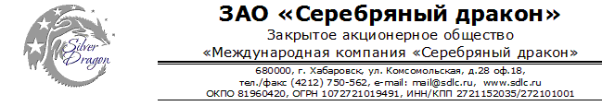

Установка для навивки щелевых фильтров

с ЧПУ (SIEMENS 6ES) модель HW600*6000

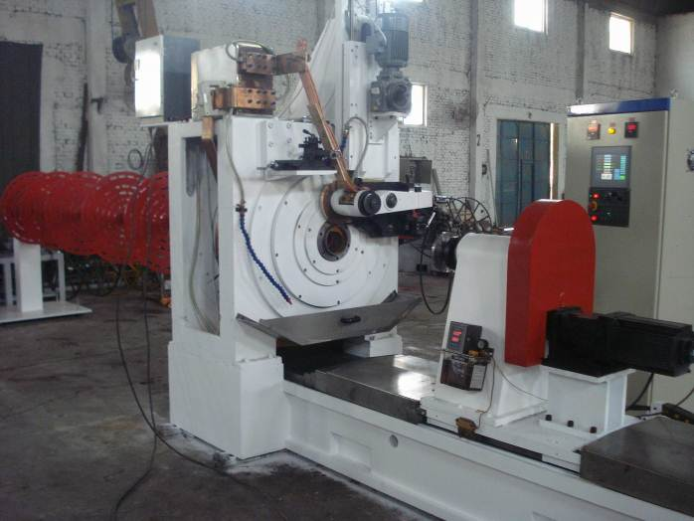
Цена DDP Хабаровск 4 200 000 руб. (в т. ч. НДС)
Срок поставки 60-70 дней с момента перечисления предоплаты.

Характеристики:
Диаметр наматывания 60 – 600 мм
Макс. длина наматывания 6000мм
Диаметр привариваемой проволоки 1,5—5 мм
Шаг намотки проволоки 0.1—16 мм
Точность сварки (при постоянстве диаметра привариваемой проволоки ±0.01мм) ±0.03
Скорость сварки 6 – 30 об/мин
(регулируемая, в зависимости от диаметра фильтра)
Мощность сварочного трансформатора AC. 200KW
Мощность сервоприводов 2×3 KW
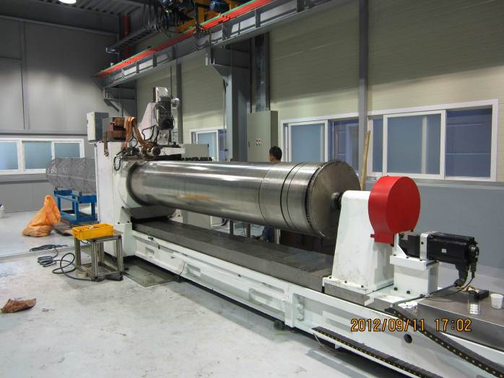
Время переналадки Макс. 30 мин.
Габаритные размеры 9300×1100×2400 мм
Вес станка около 9500 кг.

Узлы и агрегаты установки:
Контроллер: Siemens 6ES (Германия)
Сервоприводы и серводвигатели: Siemens (Германия)
ШВП: ABBA (Тайвань)
Линейные направляющие (Южная Корея)

Комплект поставки
Установка для навивки щелевых фильтров
Контроллер Siemens 6ES
Каркасные матрицы по чертежам заказчика в количестве 5 комплектов
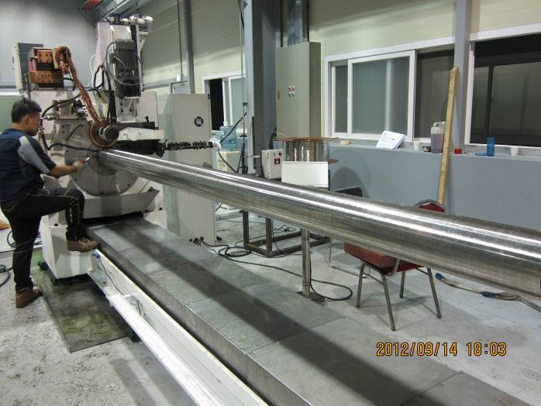
Комплект инструмента для техобслуживания
Инструкция по обслуживанию и эксплуатации

Пуско-наладочные работы
Поставщик направляет одного инженера на место установки станка, заказчик обязан обеспечить закладку фундамента, проведение электричества, воды, а также наличие проволоки для опытного производства.
На время наладки покупатель несет расходы по перелету, питанию и проживанию инженера и оплатить работу инженера из расчета 100 долларов США в день. Процесс наладки и обучения специалистов занимает 10-15 дней.

Генеральный директор ______________________ Савватеев В.А.
Контактные данные: тел. 914-318-43-57, mail@sdlc.ru

